
COLLEGIO NUOVO
PAVIA

LUNEDÌ 25 GENNAIO 2021 - ORE 21
Diretta video sui canali Zoom e Facebook 

“la bambina È ferita”
uNA STORIA DI ACCOGLIENZA
negli anni del GENOCIDIO EBRAICO

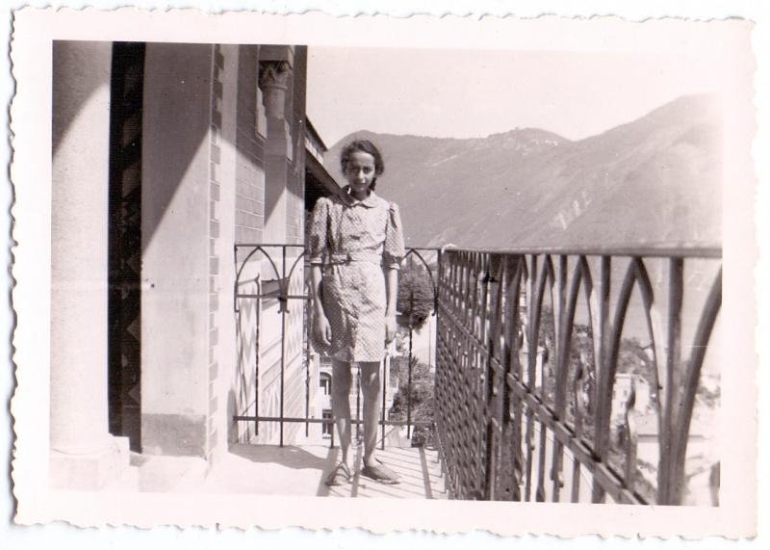

INCONTRO CON

PAOLA VITA FINZI

Professore Emerito – Dipartimento di Chimica - UniversitÀ di Pavia

Condotto da

ELISA SIGNORI

Ordinario di Storia Contemporanea - UniversitÀ di Pavia
Per iscriversi al collegamento Zoom: https://colnuovo.unipv.it/Zoom.php

Partecipate alla diretta sulla pagina Facebook @collegionuovopavia

